- February 2019 variant3 Task1 examination:
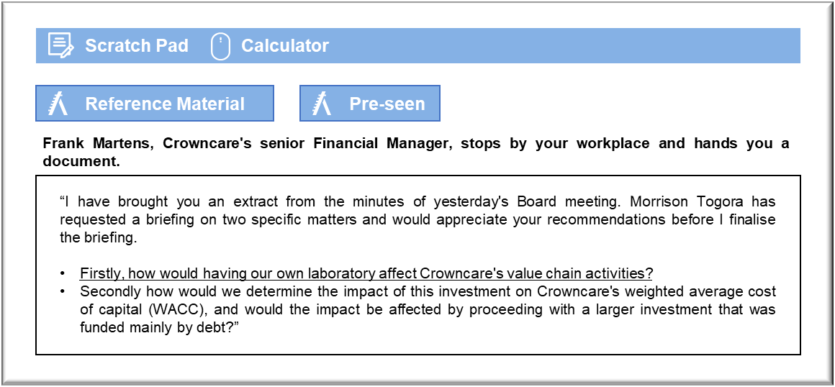

价值链活动
创建内部实验室将让Crowncare直接负责与实验室服务有关的入库物流、运营和出库物流工作。目前，由与我们开展业务的实验室负责管理材料库存、制造质量和交货。如果Crowncare自行建立实验室，则需要直接负责每个领域的工作。同样的，内部实验室将让我们具备控制权，这在管理优先级方面可能颇为有利。
拥有实验室可以证明Crowncare对细节和卓越的承诺，从而支持营销和销售活动。我们不再需要支付独立实验室收取的费用，这可能会让我们有机会降低价格，或者更强有力地促进需要实验室化验的酌情治疗。
实验室对售后服务模式几乎没有改变。存在缺陷的产品可能需要更换，而不是进行调整，因此，拥有内部实验室，将无法维修缺损的牙冠。也许扩大控制权可以让Crowncare优先修复存在缺陷的牙桥或牙冠，从而纠正问题。支持活动也将受到影响。
Crowncare将对技术开发活动拥有更大的控制权。例如，如果出现新型制造工艺，那么Crowncare董事会可以决定进行收购，并在整个集团中大量采用。独立实验室可能不愿进行此类投资，因为它们不一定能保证自己将销售产品，因此其客户不一定能获得所产生的效益。
Crowncare将在人力资源管理方面面临新的挑战，因为招聘和保留熟练员工将由集团直接责任。如果某家独立实验室失去了一名关键技术人员，那么Crowncare只需换一家实验室即可，但是如果拥有内部设施，则很难证明做到这一点。
内部实验室对采购或公司融资的广泛问题影响不大。这些活动将相对不受影响，因为Crowncare无疑将由监督和管理人员来加以负责。实验室的规模可能决定了某些方面是否具有成本效益。例如，较大的实验室可以在采购过程中利用其规模、寻求折扣等。

加权平均资本成本（WACC）
目前，Crowncare完全通过股权融资，因此WACC与股权成本相同。从本质上讲，这就是股东承担投资公司股票的风险所期望的回报率。可以使用股息估值模型，首先查看历史股息和股息增长率，然后查看因收购牙科实验室而带来的变化而产生的股东期望。如果股东认为其投资的风险提高，那么股票的价值就会下降，而股票的成本就会上升。
Crowncare的股票没有上市，因此无法观察股价。可以寻找上市的牙科公司并使用市场价格估计其权益成本，从而估计Crowncare的权益成本。可以寻找一家上市的牙科企业，来估算投资的影响，因为总权益成本可以估算为两种权益成本的加权平均值。可能有必要搜索业务线基本类似的上市公司，例如医疗保健公司等，因为可能很难进行直接比较。Crowncare目前通过股权融资。为了收购大型实验室而大量借款，将使股权的权重从100%降低至较低的水平。债务成本通常低于股权成本，因此大量借款扩大公司规模将降低WACC。但是，借款将增加对股东的风险，因为Crowncare必须从利润和现金流中偿还贷款。风险增加也提高了股本成本，这将在一定程度上抵消存款。总体影响需要大量估计和假设，因此对WACC的净影响无法真正确定。
借款还将减少WACC，因为贷款利息属于税收意义上的支出。支付给股东的股息不会减免任何税收，因此，由于节省了税款，因此借款可进一步降低WACC。

